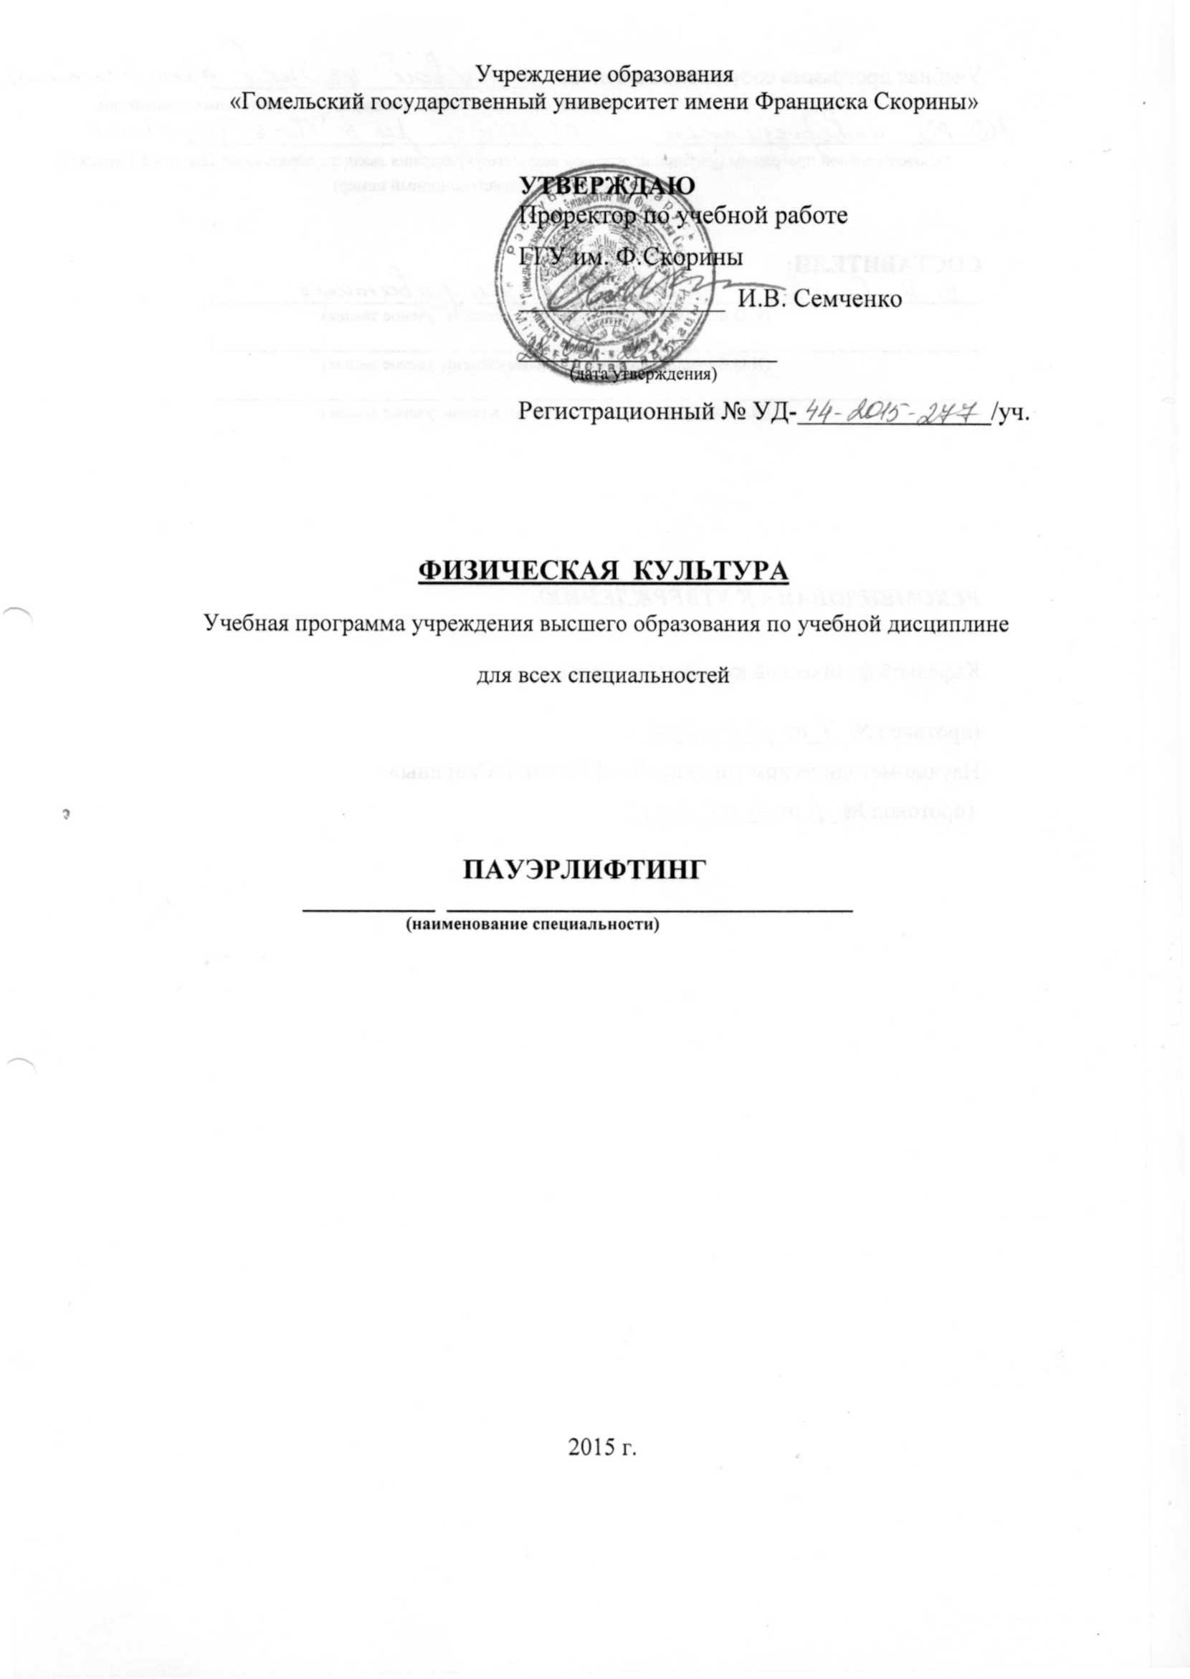
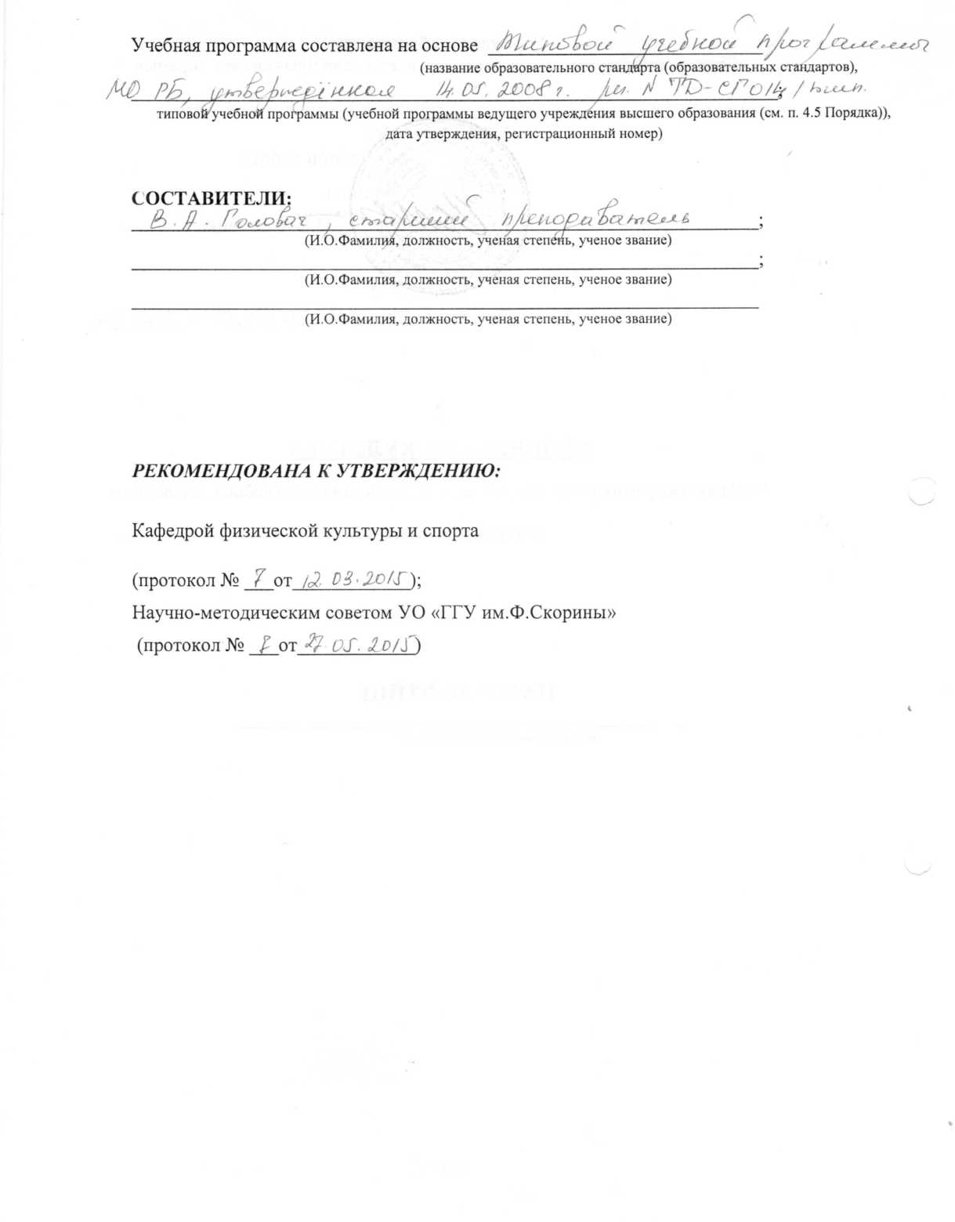
ПОЯСНИТЕЛЬНАЯ ЗАПИСКА

В высшем учебном заведении «Физическая культура» относится к дополнительным видам обучения в учебных планах всех специальностей и является значимой частью в формировании общей и профессиональной культуры современного высокообразованного специалиста, системы гуманистического воспитания студентов.
Настоящая программа учитывает требования, предъявляемые экономическими, социальными и экологическими условиями проживания и обучения.
Целью дисциплины является сохранение и укрепление здоровья студентов и развитие физических качеств в рамках формирования всесторонне развитой личности.
Задачами дисциплины являются:
- усвоение студентами роли физической культуры в развитии человека;
- анализ теоретико-методических основ физической культуры в формировании здорового образа жизни;
- обеспечение, сохранение и укрепление здоровья;
- развитие и совершенствование психофизических способностей и качеств.
В результате изучения дисциплины обучаемый должен:
знать:
– роль физической культуры в развитии человека и подготовке специалиста;
– теоретико-методические основы физической культуры и здорового образа жизни;
– возрастно-половые различия в физиологических реакциях на физическую нагрузку;
– механизм влияния двигательной активности на повышение устойчивости организма к неблагоприятным факторам внешней среды.
уметь:
– оценивать функциональное состояние организма в покое, под влиянием физической нагрузки различной направленности и в периоды восстановления;
– использовать в жизни практические умения и навыки, обеспечивающие сохранение и укрепление здоровья, развитие и совершенствование психофизических способностей и качеств;
– использовать опыт физкультурно-спортивной деятельности для достижения жизненных и профессиональных целей.
владеть:
– физиологическими знаниями для планирования и проведения основных видов физкультурно-оздоровительных занятий с детьми, подростками и взрослыми людьми;
– методами и средствами процессов восстановления.
В результате изучения дисциплины «Физическая культура» студенты должны овладеть:
академическими компетенциями:
– АК-1. Уметь применять базовые научно-теоретические знания для решения теоретических и практических задач.
– АК-2. Владеть системным и сравнительным анализом.
– АК-3. Владеть исследовательскими навыками.
– АК-4. Уметь работать самостоятельно.
– АК-5. Быть способным порождать новые идеи (обладать креативностью).
– АК-6. Владеть междисциплинарным подходом при решении проблем.
– АК-7. Иметь навыки, связанные с использованием технических устройств, управлением информацией и работой с компьютером.
– АК-8. Обладать навыками устной и письменной коммуникации.
– АК-9. Уметь учиться, повышать свою квалификацию в течение всей жизни.
социально-личностными компетенциями:
– СЛК-1. Обладать качествами гражданственности.
– СЛК-2. Быть способным к социальному взаимодействию.
– СЛК-3. Обладать способностью к межличностным коммуникациям.
– СЛК-4. Владеть навыками здоровьесбережения.
– СЛК-5. Быть способным к критике и самокритике.
– СЛК-6. Уметь работать в команде.
– СЛК-7. Формировать и аргументировать собственные суждения и профессиональную позицию.
– СЛК-8.Уметь использовать в практической деятельности основы законодательства и правовых норм.
– СЛК-9. Уважительно и бережно относиться к историческому наследию и культурным традициям, толерантно воспринимать социальные и культурные различия.
– СЛК-10. Проявлять инициативу и креативность, в том числе в нестандартных ситуациях.
профессиональными компетенциями:
– ПК-1. Формировать физическую культуру личности;
– ПК-2. Формировать гуманистическое мировоззрение, нравственное сознание и нравственное поведение;
– ПК-3. Воспитывать ответственность за результаты учебной деятельности;
– ПК-4. Формировать у занимающихся систему научных знаний, умений, навыков и готовность к их использованию в процессе физического воспитания;
– ПК-5. Осваивать и использовать современные научно обоснованные методики физического воспитания;
– ПК-6. Работать с научно-методической литературой;
– ПК -7. Проводить и контролировать разные формы занятий физическими упражнениями;
– ПК-8. Выбирать и использовать средства и методы физического воспитания;
– ПК-9. Организовывать и проводить разнообразные формы занятий физическими упражнениями;
– ПК-10. Использовать приемы формирования мотивации к занятиям физическими упражнениями;
– ПК-11. Контролировать и анализировать соревновательную деятельность;
– ПК-12. Обеспечивать безопасность спортивной подготовки, осуществлять профилактику травматизма, оказывать первую доврачебную помощь;
– ПК-13. Выбирать и использовать эффективные средства восстановления после физических нагрузок и травм;
– ПК-14. Работать с нормативными правовыми актами и другими документами;
– ПК-15. Анализировать и оценивать собранные данные;
– ПК-16. Взаимодействовать со специалистами смежных профилей;
– ПК-17. Вести переговоры с другими заинтересованными участниками;
– ПК-18. Пользоваться глобальными информационными ресурсами, владеть современными средствами телекоммуникаций;
– ПК-19. Нормировать и контролировать физическую нагрузку;
– ПК-20. Организовывать и проводить соревнования, спортивно-массовые и физкультурно-оздоровительные мероприятия;
– ПК-21. Организовывать активный отдых средствами физической культуры и спорта;
– ПК-22. Обеспечивать безопасное проведение занятий физическими упражнениями;
– ПК-23. Осуществлять пропаганду физической культуры, спорта и туризма, здорового образа жизни.
Дисциплина обязательного компонента «Физическая культура» (Пауэрлифтинг) для дневного отделения изучается студентами 1-3 курсов всех специальностей университета в объеме 210 часа учебных занятий (из них 12 часов лекционных и 198 часов практических занятий); контроль знаний осуществляется в форме зачета в каждом семестре.

СОДЕРЖАНИЕ УЧЕБНОГО МАТЕРИАЛА

ЛЕКЦИОННЫЕ ЗАНЯТИЯ (Л.З.)

Тема 1. Содержание физического воспитания в высших учебных заведениях.
Тема 2. Развитие физической культуры и спорта в Гомельской области.
Тема 3. Врачебный контроль и самоконтроль в процессе занятий физической культурой и спортом
Тема 4. Влияние физических нагрузок на организм занимающихся. Травматизм в процессе занятий физическими упражнениями
Тема 5. Принципы сбалансированного питания
Тема 6. Гигиеническое обеспечение при проведении занятий по физической культуре

ПРАКТИЧЕСКИЕ ЗАНЯТИЯ (П.З.)

Теоретические сведения. Обучение технике классических движений.Техника безопасности при занятиях паэурлифтингом.
Обучение технике жима штанги лежа. Обучение технике становой тяги (мертвой тяги).
Обучение технике приседаний со штангой. Обучение технике страховки при выполнении упражнений.
Обучение технике жима лежа широким хватом. Совершенствование техники становой тяги.
Обучение технике жима лежа средним хватом. Совершенствование техники приседаний со штангой.
Обучение технике тяги штанги до уровня колен. Совершенствование техники жима лежа.
Обучение технике жима лежа узким хватом. Совершенствование техники становой тяги.
Обучение технике медленного приседания со штангой. Совершенствование техники приседания.
Обучение технике жима лежа без "моста" (прогиб в пояснице). Совершенствование техники становой тяги.
Обучение технике приседания со штангой на груди на скамейку. Совершенствование техники жима лежа.
Обучение технике медленного приседания со штангой и медленного вставания. Совершенствование техники приседания со штангой.
Обучение приседания со штангой на груди. Совершенствование техники приседания со штангой.
Обучение технике жима лежа с паузой 3-5 сек. Совершенствование техники жима лежа.
Обучение технике тяги штанги, исходное положение гриф расположен выше колен. Совершенствование техники становой тяги.
Обучение технике приседаний со штангой на груди с широкой постановкой ног. Совершенствование техники приседания со штангой.
Обучение технике жима лежа обратным хватом. Совершенствование техники жима лежа.
Обучение тяге с подмоста с двумя остановками (у колен и выше колен). Совершенствование технике становой тяги.
Обучение технике приседания со штангой на спине с одной, двумя остановками. Совершенствование техники приседания со штангой.
Обучение технике жима штанги лежа с медленным опусканием штанги на грудь и быстрым выжиманием. Совершенствование техники жима лежа.
Обучение технике тяги штанги с подмоста, с медленным опусканием на подмост. Совершенствование техники становой тяги.
Обучение технике приседания в "ножницах" со штангой на плечах. Совершенствование техники приседаний со штангой.
Обучение технике тяги штанги с помоста + тяга вися. Совершенствование техники становой тяги.
Обучение технике жима лежа на наклонной скамье вниз головой. Совершенствование техники жима лежа.
Обучение технике тяги до колен. Совершенствование техники становой тяги.
Обучение технике приседания в "ножницах" с различным положением штанги. Совершенствование техники приседаний.
Обучение технике жима штанги сидя на наклонной скамье. Совершенствование техники жима лежа.
Обучение технике со штангой на спине, исходное положение ног - пятки вместе носки врозь. Совершенствование техники приседаний.
Обучение технике жима штанги с прямых ног (хват до 80 см). Совершенствование техники становой тяги.
Обучение технике жима штанги от груди стоя, хват толчковый. Совершенствование техники жима лежа.
Обучение технике приседания с максимальным весом с помощью ассистентов. Совершенствование техники приседаний.
Обучение технике жима штанги стоя из-за головы. Совершенствование техники жима лежа.
Обучение технике наклона со штангой на плечах, стоя на согнутых в коленях ногах. Совершенствование техники становой тяги.
Обучение технике приседа, стоя на плинтах, отягощения (гиря, диски и др.) в руках. Совершенствование техники приседаний.
Обучение технике жимового швунга штанги от груди. Совершенствование техники жима лежа.
Обучение технике наклонов со штангой на плечах, стоя на прямых ногах. Совершенствование техники становой тяги.
Обучение технике приседаний со штангой на тренажере с "мертвой" точки. Совершенствование техники становой тяги.
Обучение технике жима штанги от груди исходное положение сидя на скамейке, штанга на груди. Совершенствование техники жима лежа.
Обучение технике жима штанги от груди стоя. Совершенствование техники жима лежа.
Обучение технике толчка штанги от груди стоя. Совершенствование техники жима лежа.
Обучение технике приседания со штангой на плечах. Совершенствование техники приседаний.
Обучение технике жима лежа на прямой скамье. Совершенствование техники жима лежа.
Обучение технике жима лежа на наклонной скамье. Совершенствование техники жима лежа.
Обучение технике тяги штанги в наклоне к поясу. Совершенствование техники становой тяги.
Обучение технике жима штанги сидя из-за головы. Совершенствование техники жима лежа.
Обучение технике наклонов на скамейке со штангой за головой, ноги закреплены в гимнастической стенке. Совершенствование техники становой тяги.
Обучение технике полуприседа со штангой на спине. Совершенствование техники полуприседа со штангой.
Обучение технике жима гантелей попеременно стоя, сидя. Совершенствование техники жима лежа.
Кроссовая подготовка. Спортивные игры.
Совершенствование техники приседаний со штангой. Обучение технике наклона со штангой, сидя на скамейке.
Совершенствование техники становой тяги. Спортивные игры.
Совершенствование техники жима лежа. Круговая тренировка.
Обучение технике становой тяги. Комплексные упражнения с гирями, гантелями.
Обучение технике жима лежа на наклонной скамье. Совершенствование техники жима лежа.
Спортивные игры. Круговая тренировка.
Обучение технике удержания штанги на плечах в приседе (5-10 сек). Совершенствование техники приседаний.
Круговая тренировка. Совершенствование техники становой тяги.
Подвижные игры. Совершенствование техники становой тяги.
Обучение технике жима штанги от груди стоя. Совершенствование техники зима штанги от груди стоя.
Кроссовая подготовка. Совершенствование техники приседаний.
Обучение технике приседаний со штангой на плечах. Совершенствование техники приседаний.
Обучение технике становой тяги. Совершенствование техники становой тяги.
Обучение технике жима штанги на наклонной скамье. Совершенствование техники жима лежа.
Обучение технике тяги в наклоне. Совершенствование техники становой тяги.
Обучение технике жима узким хватом лежа. Совершенствование техники жима лежа.
Обучение технике жима штанги из-за головы стоя. Совершенствование техники жима лежа.
Обучение технике поднимания штанги вперед. Совершенствование техники жима штанги от груди стоя.
Обучение технике сгибания рук со штангой обратным хватом. Совершенствование техники жима лежа.
Обучение технике ходьбы на носках со штангой. Совершенствование техники приседаний.
Обучение технике подъема ног на наклонной скамье. Совершенствование техники приседаний.
Обучение технике приседаний со штангой на груди. Совершенствование техники приседаний.
Кроссовая подготовка. Совершенствование техники становой тяги.
Спортивные игры. Совершенствование техники становой тяги.
Подвижные игры. Совершенствование техники жима лежа.
Обучение технике французского жима лежа. Совершенствование техники жима лежа.
Обучение технике жима штанги широким хватом. Совершенствование техники жима лежа.
Обучение технике разведения рук с гантелями на наклонной скамье. Совершенствование техники жима лежа.
Обучение технике жима штанги с груди стоя. Совершенствование техники жима штанги от груди стоя.
Обучение технике разведения рук с гантелями в стороны стоя. Совершенствование техники жима лежа.
Обучение технике тяги штанги к подбородку. Совершенствование техники становой тяги.
Кроссовая подготовка. Совершенствование техники приседаний.
Спортивные игры. Совершенствование техники становой тяги.
Круговая тренировка. Совершенствование техники жима лежа.
Обучение технике тяги штанги в наклоне. Совершенствование техники приседаний.
Обучение технике сгибания рук со штангой стоя. Совершенствование техники жима лежа.
Обучение технике приседаний со штангой на плечах. Совершенствование техники приседаний.
Обучение технике становой тяги. Совершенствование техники становой тяги.
Обучение технике подъема плеч со штангой в руках. Совершенствование техники приседаний.
Обучение технике тяги в наклоне. Совершенствование техники становой тяги.
Обучение технике становой тяги. Совершенствование техники становой тяги.
Кроссовая подготовка. Совершенствование техники жима лежа.
Спортивные игры. Совершенствование техники приседаний.
Спортивные игры. Совершенствование техники становой тяги.
Круговая тренировка. Совершенствование техники приседаний.
Обучение тактическим действиям спортсмена. Совершенствование техники становой тяги.
Теоретические сведения. Совершенствование техники жима лежа.
Обучение технике приседаний со штангой. Правила соревнований по пауэрлифтингу.
Спортивные игры. Совершенствование техники жима лежа.
Обучение комплексу упражнений с гирями. Совершенствование техники становой тяги.
Обучение комплексу упражнений с гантелями. Совершенствование техники жима лежа.
Совершенствование техники классических движений. Подвижные и спортивные игры.
Развитие качеств быстроты, выносливости. Совершенствование техники жима лежа.
Обучение элементам жима штанги от груди. Совершенствование техники жима лежа.
Комплекс упражнений на тренажерах. Совершенствование техники становой тяги.
Обучение технике жима лежа. Совершенствование техники жима лежа.
Обучение тактическим действиям спортсмена. Рациональное питание и средства восстановления.
Скоростно-силовая подготовка. Совершенствование техники становой тяги.
Обучение технике жима штанги от груди стоя. Совершенствование техники жима лежа.
Скоростно-силовая подготовка. Совершенствование техники приседаний.
Спортивные игры. Совершенствование техники становой тяги.

ИНФОРМАЦИОННО – МЕТОДИЧЕСКАЯ ЧАСТЬ

Основная литература

- Практическое пособие Физическое воспитание «тексты лекций»: [Текст]:
практическое пособие для студентов вузов / В.Н. Дворак, А.С. Малиновский, П.С. Машевская; М-во образования РБ, Гомельский государственный университет им. Ф. Скорины. – Гомель: ГГУ им. Ф. Скорины, 2010.
- Учебная программа учреждения высшего образования по учебной дисциплине
«Физическая культура» Спортивное отделение «Пауэрлифтинг» для всех специальностей / М-во образования РБ, Гомельский государственный университет им. Ф. Скорины. – Гомель: ГГУ им. Ф. Скорины, 2015.
- Головач, В.А. Повышение спортивного мастерства. Пауэрлифтинг.
Практическое пособие ГГУ им.Ф.Скорины. г.Гомель. 2005г .Стр.220.
- Зыкун Ж.А., Конон А.И Исследование функционального состояния сердечно
сосудистой системы у тяжелоатлетов Практическое пособие / М-во образов. РБ, Гомельский гос. ун-т им. Ф.Скорины. – Гомель: УО ГГУ им. Ф. Скорины, 2013. – 78 с.
- Кузенек, Н.Г., Лапицкая, Л.А. Физическое воспитание практическое
пособие по разделу «Гиревой спорт» / М-во обр. РБ, Гомельский гос. ун-т им. Ф. Скорины. – Гомель: ГГУ им. Ф. Скорины, 2011. – 40 с.

Дополнительная литература

- Физическое воспитание: пособие для студентов вузов / В. А. Медведев, А. Е. Бондаренко, К. К. Бондаренко и др.; Под ред. В. А. Медведева. – Гомель: БелГУТ, 2003.
- Бондаренко К.К. Физическое воспитание для спортивного учебного отделения: учебная программа / Гомель, ГГУ им. Ф. Скорины, 2003.
- Бондаренко К.К. Современные методы исследования в спорте: учебная программа / Гомель, ГГУ им. Ф. Скорины, 2003.
- Кузенек Н.Г., Лапицкая Л.А. Оказание первой доврачебной помощи на занятиях по физической культуре: практическое руководство / Гомель, ГГУ им.Ф.Скорины. 2004.

УЧЕБНО-МЕТОДИЧЕСКАЯ КАРТА

Номер раздела, темы, занятия | Наименование раздела, темы, занятия; перечень изучаемых вопросов | Количество аудиторных часов |  |  |  |  | Количество часов УСР | Форма контроля знаний
Номер раздела, темы, занятия |  | лекции | Практические занятия | Семинарские занятия | лабораторные занятия | иное | Количество часов УСР | Форма контроля знаний
 | Всего часов за курс обучения | 12 | 240 |  |  |  |  | 8
1.1 | Тема 1. Содержание физического воспитания в высших учебных заведениях  1.1 Цель, задачи и формы физического воспитания студентов  1.2 Основные понятия теории физической культуры  1.3 Физические качества и методика их развития  1.4 Структура занятия по физическому воспитанию  1.5 Влияние занятий физическими упражнениями на организм человека | 2
2.1 | Тема 2.Развитие Физической культуры и спорта в Гомельской области  2.1 Исторический очерк олимпийского движения на Гомельщине  2.2 Современные тенденции развития спорта и туризма в гомельской области  2.3 Спортсмены гомельской области участники и призеры летних олимпийских игр | 2
3.1 | Тема 3.Врачебный контроль и самоконтроль в процессе занятий физической культурой и спортом  3.1 Врачебный контроль  З.2 Функциональное состояние организма и его оценка  3.3. Самоконтроль в процессе учебно-тренировочной деятельности | 2
4.1 | Тема 4.Влияние физических нагрузок на организм занимающихся. Травматизм в процессе занятий физическими упражнениями  4.1 Изменения, происходящие в организме человека под влиянием физических упражнений  4.2 Разновидности травм  4.3 Профилактика травматизма на занятиях по физическому воспитанию | 2
5.1 | Тема 5. Принципы сбалансированного питания  5.1 Гигиена питания  5.2 Белки. Жиры. Углеводы  5.3 Витамины. Минералы и микроэлементы  5.4 Сохранение витаминов круглый год  5.5 Основной обмен | 2
6.1 | Тема 6. Гигиеническое обеспечение при проведении занятий по физической культуре  6.1. Гигиенические требования к местам занятий физическими упражнениями и спортом  6.2 Гигиенические требования к одежде и обуви  6.3 Личная гигиена студентов активно занимающихся спортом  6.6 Психорегулирующая тренировка. | 2
7.1 | Занятие 1  - Пауэрлифтинг как разновидность физической культуры в Вузе.  - Естественнонаучные основы физического воспитания, техника безопасности. |  | 2
7.2 | Занятие 2  - Теоретические сведения.  - Обучение технике классических движений.  - Техника безопасности при занятиях паэурлифтингом. |  | 2
7.3 | Занятие 3  - Обучение технике жима штанги лежа.  - Обучение технике становой тяги (мертвой тяги). |  | 2
7.4 | Занятие 4  - Обучение технике приседаний со штангой.  - Обучение технике страховки при выполнении упражнений. |  | 2
7.5 | Занятие 5  - Обучение технике жима лежа широким хватом.  - Совершенствование техники становой тяги. |  | 2
7.6 | Занятие 6  - Обучение технике жима лежа средним хватом.  - Совершенствование техники приседаний со штангой. |  | 2
7.7 | Занятие 7  - Обучение технике тяги штанги до уровня колен.  - Совершенствование техники жима лежа. |  | 2
7.8 | Занятие 8  - Обучение технике жима лежа узким хватом.  - Совершенствование техники становой тяги. |  | 2
7.9 | Занятие 9  - Обучение технике медленного приседания со штангой.  - Совершенствование техники приседания. |  | 2
7.10 | Занятие 10  - Обучение технике жима лежа без "моста" (прогиб в пояснице).  - Совершенствование техники становой тяги. |  | 2
7.11 | Занятие 11  - Обучение технике приседания со штангой на груди на скамейку.  - Совершенствование техники жима лежа. |  | 2
7.12 | Занятие 12  - Обучение технике медленного приседания со штангой и медленного вставания.  - Совершенствование техники приседания со штангой. |  | 2
7.13 | Занятие 13  - Обучение приседания со штангой на груди.  - Совершенствование техники приседания со штангой. |  | 2
7.14 | Занятие 14  - Обучение технике жима лежа с паузой 3-5 сек.  - Совершенствование техники жима лежа. |  | 2
7.15 | Занятие 15  - Обучение технике тяги штанги, исходное положение гриф расположен выше колен.  - Совершенствование техники становой тяги. |  | 2
7.16 | Занятие 16  - Обучение технике тяги штанги, исходное положение гриф расположен выше колен.  - Совершенствование техники становой тяги. |  | 2
7.17 | Занятие 17  - Обучение технике приседаний со штангой на груди с широкой постановкой ног.  - Совершенствование техники приседания со штангой. |  | 2
7.18 | Занятие 18  - Обучение технике приседаний со штангой на груди с широкой постановкой ног.  - Совершенствование техники приседания со штангой. |  | 2
7.19 | Занятие 19  - Обучение технике жима лежа обратным хватом.  - Совершенствование техники жима лежа. |  | 2
7.20 | Занятие 20  - Обучение тяге с подмоста с двумя остановками (у колен и выше колен).  - Совершенствование технике становой тяги. |  | 2
7.21 | Занятие 21  - Обучение технике приседания со штангой на спине с одной, двумя остановками.  - Совершенствование техники приседания со штангой. |  | 2
7.22 | Занятие 22  - Обучение технике приседания со штангой на спине с одной, двумя остановками.  - Совершенствование техники приседания со штангой. |  | 2
7.23 | Занятие 23  - Обучение технике приседания со штангой на спине с одной, двумя остановками.  - Совершенствование техники приседания со штангой. |  | 2
7.24 | Занятие 24  - Обучение технике жима штанги лежа с медленным опусканием штанги на грудь и быстрым выжиманием.  - Совершенствование техники жима лежа. |  | 2
7.25 | Занятие 25  - Обучение технике жима штанги лежа с медленным опусканием штанги на грудь и быстрым выжиманием.  - Совершенствование техники жима лежа. |  | 2
7.26 | Занятие 26  - Обучение технике тяги штанги с подмоста, с медленным опусканием на подмост.  - Совершенствование техники становой тяги. |  | 2
7.27 | Занятие 27  - Обучение технике приседания в "ножницах" со штангой на плечах.  - Совершенствование техники приседаний со штангой. |  | 2
7.28 | Занятие 28  - Обучение технике тяги штанги с помоста + тяга вися.  - Совершенствование техники становой тяги. |  | 2
7.29 | Занятие 29  - Обучение технике жима лежа на наклонной скамье вниз головой.  - Совершенствование техники жима лежа. |  | 2
7.30 | Занятие 30  - Обучение технике тяги до колен.  - Совершенствование техники становой тяги. |  | 2
7.31 | Занятие 31  - Обучение технике приседания в "ножницах" с различным положением штанги.  - Совершенствование техники приседаний. |  | 2
7.32 | Занятие 32  - Обучение технике приседания в "ножницах" с различным положением штанги.  - Совершенствование техники приседаний. |  | 2
7.33 | Занятие 33  - Обучение технике жима штанги сидя на наклонной скамье.  Совершенствование техники жима лежа.
7.34 | Занятие 34  - Обучение технике жима штанги сидя на наклонной скамье.  - Совершенствование техники жима лежа. |  | 2
7.35 | Занятие 35  - Обучение технике со штангой на спине, исходное положение ног - пятки вместе носки врозь.  - Совершенствование техники приседаний. |  | 2
7.36 | Занятие 36  - Обучение технике жима штанги с прямых ног (хват до 80 см).  - Совершенствование техники становой тяги. |  | 2
7.37 | Занятие 37  - Обучение технике жима штанги от груди стоя, хват толчковый.  - Совершенствование техники жима лежа. |  | 2
7.38 | Занятие 38  - Обучение технике приседания с максимальным весом с помощью ассистентов.  - Совершенствование техники приседаний. |  | 2
7.39 | Занятие 39  - Обучение технике приседания с максимальным весом с помощью ассистентов.  Совершенствование техники приседаний.
7.40 | Занятие 40  - Обучение технике жима штанги стоя из-за головы.  - Совершенствование техники жима лежа. |  | 2
7.41 | Занятие 41  - Обучение технике наклона со штангой на плечах, стоя на согнутых в коленях ногах.  - Совершенствование техники становой тяги. |  | 2
7.42 | Занятие 42  - Обучение технике приседа, стоя на плинтах, отягощения (гиря, диски и др.) в руках.  - Совершенствование техники приседаний. |  | 2
7.43 | Занятие 43  - Обучение технике жимового швунга штанги от груди.  - Совершенствование техники жима лежа. |  | 2
7.44 | Занятие 44  - Обучение технике наклонов со штангой на плечах, стоя на прямых ногах.  - Совершенствование техники становой тяги. |  | 2
7.45 | Занятие 45  - Обучение технике приседаний со штангой на тренажере с "мертвой" точки.  - Совершенствование техники становой тяги. |  | 2
7.46 | Занятие 46  - Обучение технике жима штанги от груди исходное положение, сидя на скамейке, штанга на груди.  - Совершенствование техники жима лежа. |  | 2
7.47 | Занятие 47  - Обучение технике жима штанги от груди стоя.  - Совершенствование техники жима лежа. |  | 2
7.48 | Занятие 48  - Обучение технике толчка штанги от груди стоя.  - Совершенствование техники жима лежа. |  | 2
7.49 | Занятие 49  - Обучение технике приседания со штангой на плечах.  - Совершенствование техники приседаний. |  | 2
7.50 | Занятие 50  - Обучение технике жима лежа на прямой скамье.  - Совершенствование техники жима лежа. |  | 2
7.51 | Занятие 51  - Обучение технике жима лежа на наклонной скамье.  - Совершенствование техники жима лежа. |  | 2
7.52 | Занятие 52  - Обучение технике тяги штанги в наклоне к поясу.  - Совершенствование техники становой тяги. |  | 2
7.53 | Занятие 53  - Обучение технике жима штанги сидя из-за головы.  - Совершенствование техники жима лежа. |  | 2
7.54 | Занятие 54  - Обучение технике наклонов на скамейке со штангой за головой, ноги закреплены в гимнастической стенке.  - Совершенствование техники становой тяги. |  | 2
7.55 | Занятие 55  - Обучение технике полуприседа со штангой на спине.  - Совершенствование техники полуприседа со штангой. |  | 2
7.56 | Занятие 56  - Обучение технике жима гантелей попеременно стоя, сидя.  - Совершенствование техники жима лежа. |  | 2
7.57 | Занятие 57  - Кроссовая подготовка.  - Спортивные игры. |  | 2
7.58 | Занятие 58  - Совершенствование техники приседаний со штангой.  - Обучение технике наклона со штангой, сидя на скамейке. |  | 2
7.59 | Занятие 59  - Совершенствование техники становой тяги.  - Спортивные игры. |  | 2
7.60 | Занятие 60  - Совершенствование техники жима лежа.  - Круговая тренировка. |  | 2
 | зачет |  |  |  |  |  |  | 4
 | Всего часов за 2 семестр | 12 | 120 |  |  |  |  | 4
7.61 | Занятие 61  - Обучение технике становой тяги.  - Комплексные упражнения с гирями, гантелями. |  | 2
7.62 | Занятие 62  - Обучение технике жима лежа на наклонной скамье.  - Совершенствование техники жима лежа. |  | 2
7.63 | Занятие 63  - Спортивные игры.  - Круговая тренировка. |  | 2
7.64 | Занятие 64  - Обучение технике удержания штанги на плечах в приседе (5-10 сек).  - Совершенствование техники приседаний. |  | 2
7.65 | Занятие 65  - Круговая тренировка.  - Совершенствование техники становой тяги. |  | 2
7.66 | Занятие 66  - Подвижные игры.  - Совершенствование техники становой тяги. |  | 2
7.67 | Занятие 67  - Обучение технике жима штанги от груди стоя.  - Совершенствование техники зима штанги от груди стоя. |  | 2
7.68 | Занятие 68  - Кроссовая подготовка.  - Совершенствование техники приседаний. |  | 2
7.69 | Занятие 69  - Обучение технике приседаний со штангой на плечах.  - Совершенствование техники приседаний. |  | 2
7.70 | Занятие 70  - Обучение технике становой тяги.  - Совершенствование техники становой тяги. |  | 2
7.71 | Занятие 71  - Обучение технике жима штанги на наклонной скамье.  - Совершенствование техники жима лежа. |  | 2
7.72 | Занятие 72  - Обучение технике тяги в наклоне.  - Совершенствование техники становой тяги. |  | 2
7.73 | Занятие 73  - Обучение технике жима узким хватом лежа.  - Совершенствование техники жима лежа. |  | 2
7.74 | Занятие 74  - Обучение технике жима штанги из-за головы стоя.  - Совершенствование техники жима лежа. |  | 2
7.75 | Занятие 75  - Обучение технике поднимания штанги вперед.  - Совершенствование техники жима штанги от груди стоя. |  | 2
7.76 | Занятие 76  - Обучение технике сгибания рук со штангой обратным хватом.  - Совершенствование техники жима лежа. |  | 2
7.77 | Занятие 77  - Обучение технике ходьбы на носках со штангой.  - Совершенствование техники приседаний. |  | 2
7.78 | Занятие 78  - Обучение технике подъема ног на наклонной скамье.  - Совершенствование техники приседаний. |  | 2
7.79 | Занятие 79  - Обучение технике приседаний со штангой на груди.  - Совершенствование техники приседаний. |  | 2
7.80 | Занятие 80  - Кроссовая подготовка.  - Совершенствование техники становой тяги. |  | 2
7.81 | Занятие 81  - Спортивные игры.  - Совершенствование техники становой тяги. |  | 2
7.82 | Занятие 82  - Подвижные игры.  - Совершенствование техники жима лежа. |  | 2
7.83 | Занятие 83  - Обучение технике французского жима лежа.  - Совершенствование техники жима лежа. |  | 2
7.84 | Занятие 84  - Обучение технике жима штанги широким хватом.  - Совершенствование техники жима лежа. |  | 2
7.85 | Занятие 85  - Обучение технике разведения рук с гантелями на наклонной скамье.  - Совершенствование техники жима лежа. |  | 2
7.86 | Занятие 86  - Обучение технике жима штанги с груди стоя.  - Совершенствование техники жима штанги от груди стоя. |  | 2
7.87 | Занятие 87  - Обучение технике разведения рук с гантелями в стороны стоя.  - Совершенствование техники жима лежа. |  | 2
7.88 | Занятие 88  - Обучение технике тяги штанги к подбородку.  - Совершенствование техники становой тяги. |  | 2
7.89 | Занятие 89  - Кроссовая подготовка.  - Совершенствование техники приседаний. |  | 2
7.90 | Занятие 90  - Спортивные игры.  - Совершенствование техники становой тяги. |  | 2
7.91 | Занятие 91  - Круговая тренировка.  - Совершенствование техники жима лежа. |  | 2
7.92 | Занятие 92  - Обучение технике тяги штанги в наклоне.  - Совершенствование техники приседаний. |  | 2
7.93 | Занятие 93  - Обучение технике сгибания рук со штангой стоя.  - Совершенствование техники жима лежа. |  | 2
7.94 | Занятие 94  - Обучение технике приседаний со штангой на плечах.  - Совершенствование техники приседаний. |  | 2
7.95 | Занятие 95  - Обучение технике становой тяги.  - Совершенствование техники становой тяги. |  | 2
7.96 | Занятие 96  - Обучение технике подъема плеч со штангой в руках.  - Совершенствование техники приседаний. |  | 2
7.97 | Занятие 97  - Обучение технике тяги в наклоне.  - Совершенствование техники становой тяги. |  | 2
7.98 | Занятие 98  - Обучение технике становой тяги.  - Совершенствование техники становой тяги. |  | 2
7.99 | Занятие 99  - Кроссовая подготовка.  - Совершенствование техники жима лежа. |  | 2
7.100 | Занятие 100  - Спортивные игры.  - Совершенствование техники приседаний. |  | 2
7.101 | Занятие 101  - Спортивные игры.  - Совершенствование техники становой тяги. |  | 2
7.102 | Занятие 102  - Круговая тренировка.  - Совершенствование техники приседаний. |  | 2
7.103 | Занятие 103  - Обучение тактическим действиям спортсмена.  - Совершенствование техники становой тяги. |  | 2
7.104 | Занятие 104  - Теоретические сведения.  - Совершенствование техники жима лежа. |  | 2
7.105 | Занятие 105  - Обучение технике приседаний со штангой.  - Правила соревнований по пауэрлифтингу. |  | 2
7.106 | Занятие 106  - Спортивные игры.  - Совершенствование техники жима лежа. |  | 2
7.107 | Занятие 107  - Обучение комплексу упражнений с гирями.  - Совершенствование техники становой тяги. |  | 2
7.108 | Занятие 108  - Обучение комплексу упражнений с гантелями.  - Совершенствование техники жима лежа. |  | 2
7.109 | Занятие 109  - Обучение технике подъема плеч со штангой в руках.  - Совершенствование техники приседаний. |  | 2
7.110 | Занятие 110  - Обучение технике тяги в наклоне.  - Совершенствование техники становой тяги. |  | 2
7.111 | Занятие 111  - Обучение технике становой тяги.  - Совершенствование техники становой тяги. |  | 2
7.112 | Занятие 112  - Кроссовая подготовка.  - Совершенствование техники жима лежа. |  | 2
7.113 | Занятие 113  - Спортивные игры.  - Совершенствование техники приседаний. |  | 2
7.114 | Занятие 114  - Спортивные игры.  - Совершенствование техники становой тяги. |  | 2
7.115 | Занятие 115  - Круговая тренировка.  - Совершенствование техники приседаний. |  | 2
7.116 | Занятие 116  - Обучение тактическим действиям спортсмена.  - Совершенствование техники становой тяги. |  | 2
7.117 | Занятие 117  - Теоретические сведения.  - Совершенствование техники жима лежа. |  | 2
7.118 | Занятие 118  - Обучение технике приседаний со штангой.  - Правила соревнований по пауэрлифтингу. |  | 2
7.119 | Занятие 119  - Спортивные игры.  - Совершенствование техники жима лежа. |  | 2
7.120 | Занятие 120  - Обучение комплексу упражнений с гирями.  - Совершенствование техники становой тяги. |  | 2
 | зачет |  |  |  |  |  |  | 4
 | Всего часов |  | 120 |  |  |  |  | 4

